Депутаты Думы городского округа Среднеуральск седьмого созыва выбраны 19 сентября 2021 года.

Бикташев Вениамин Фахрутдинович
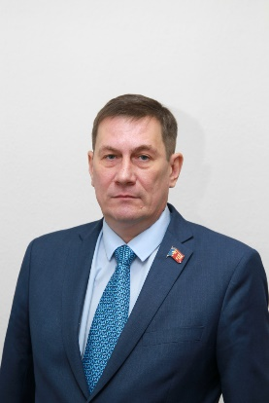
Председатель Думы городского округа Среднеуральск

Прудников Олег Владимирович
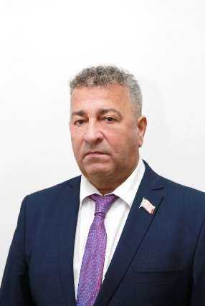
  - Заместитель Председателя Думы городского округа Среднеуральск

Председатель постоянной депутатской комиссии по бюджету и экономической политике

Тарасов Александр Борисович
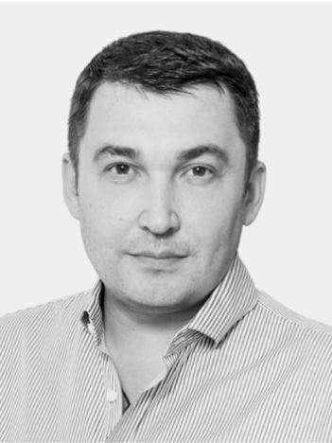
Председатель постоянной депутатской комиссии по жилищно-коммунальному хозяйству и муниципальной собственности
Ахметшина Елена Павловна
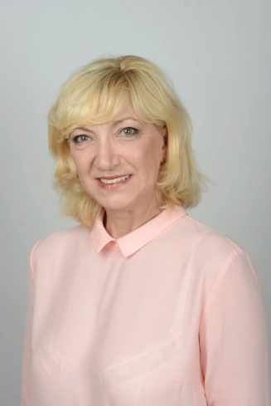
Председатель постоянной депутатской комиссии по социальной политике

Михеев Игорь Анатольевич
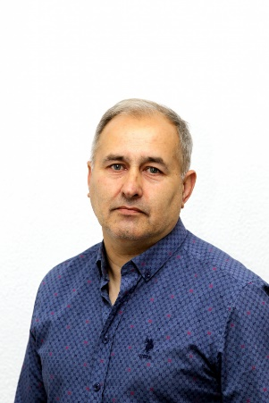
Председатель постоянной депутатской комиссии по местному самоуправлению, связям с общественностью и средствам массовой информации
Абаджян Арсен Матевосович
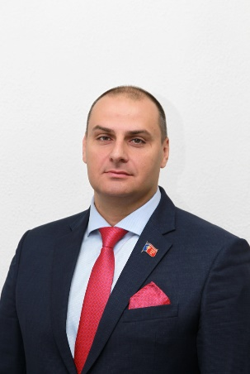
Астафьев Александр Владимирович
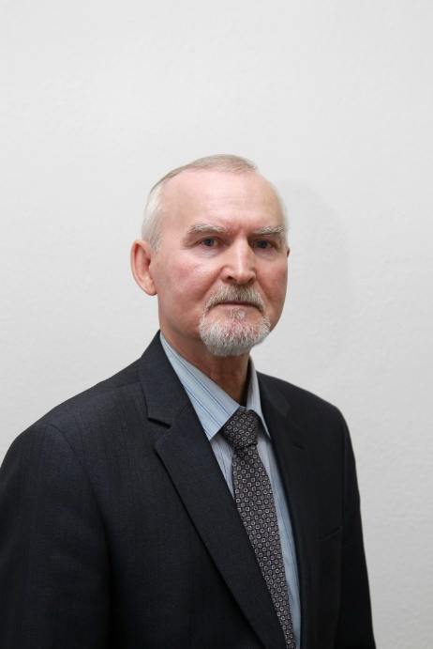

Бабицын Александр Анатольевич
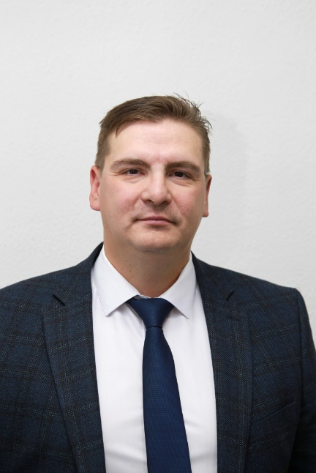

Зашляпин Андрей Аркадьевич
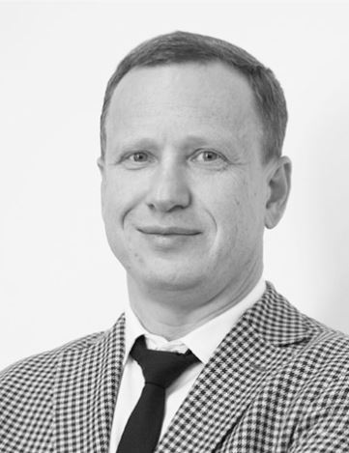

Зверев Максим Сергеевич
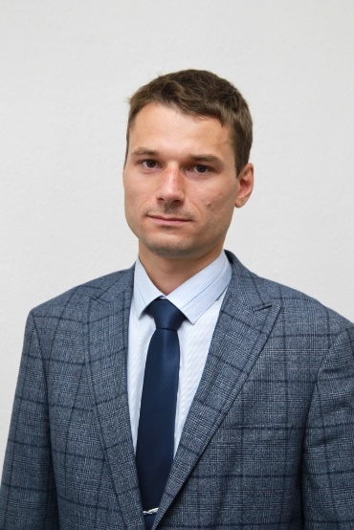
Касьяненко Андрей Алексеевич
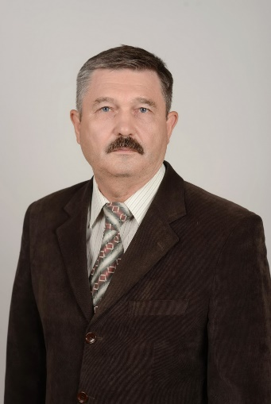

Овчинников Сергей Вячеславович
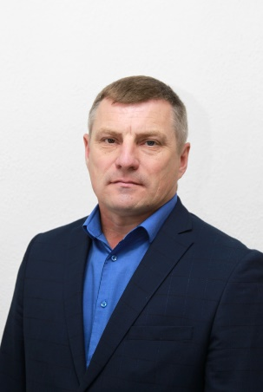

Соломина Алина Евгеньевна
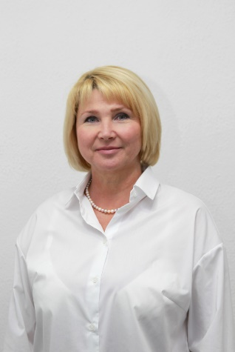
Черноусов Владимир Андреевич
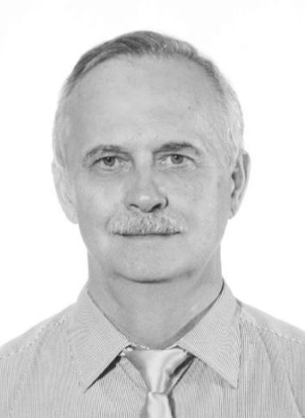

Юшенкова Ирина Николаевна
